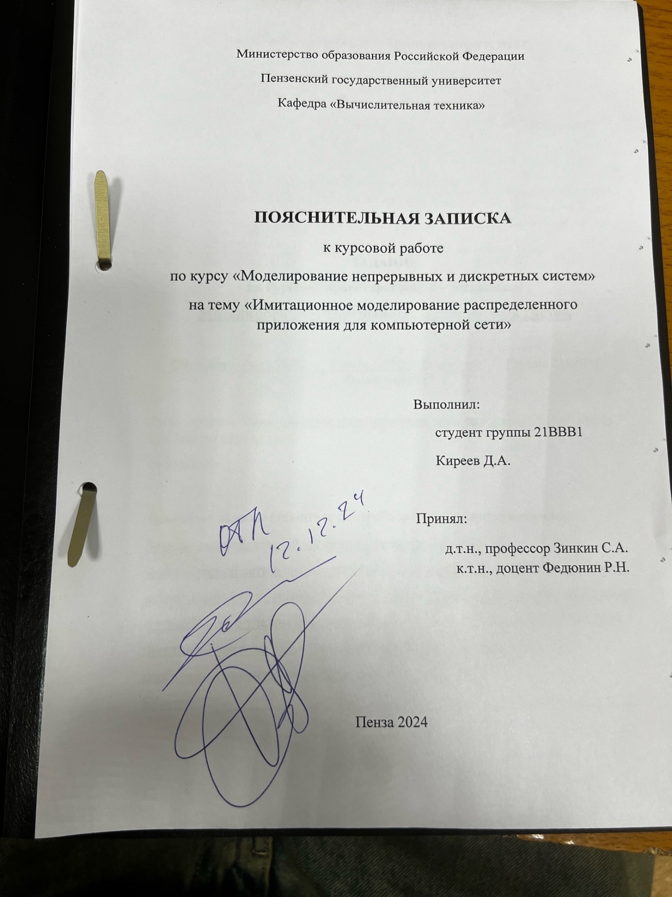
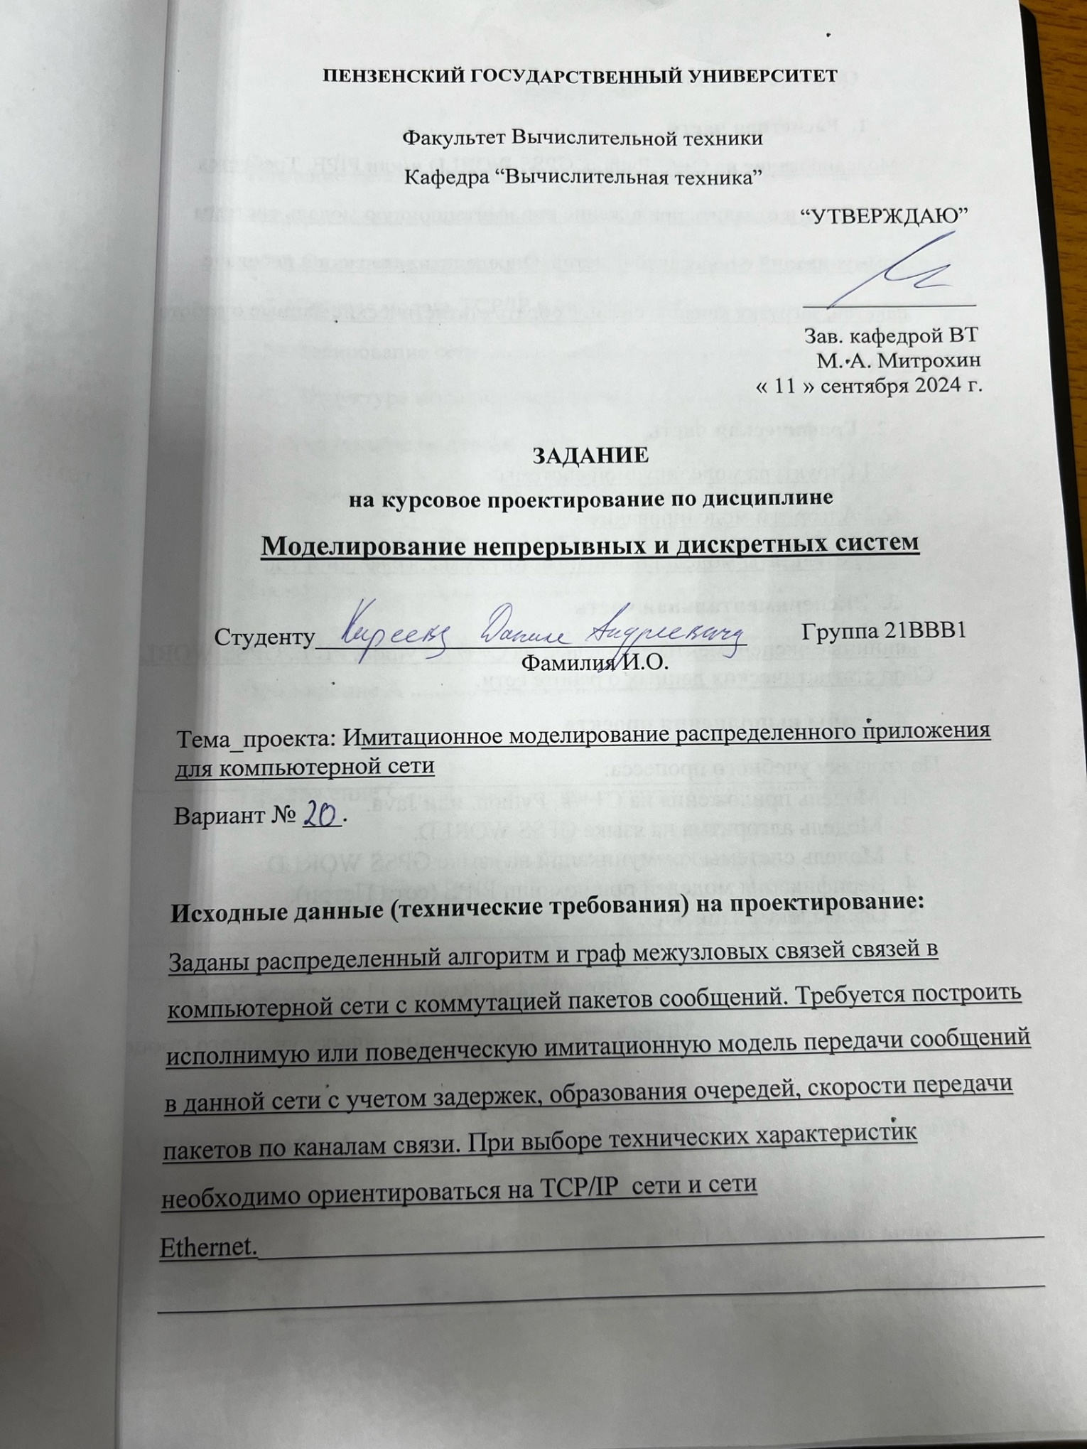
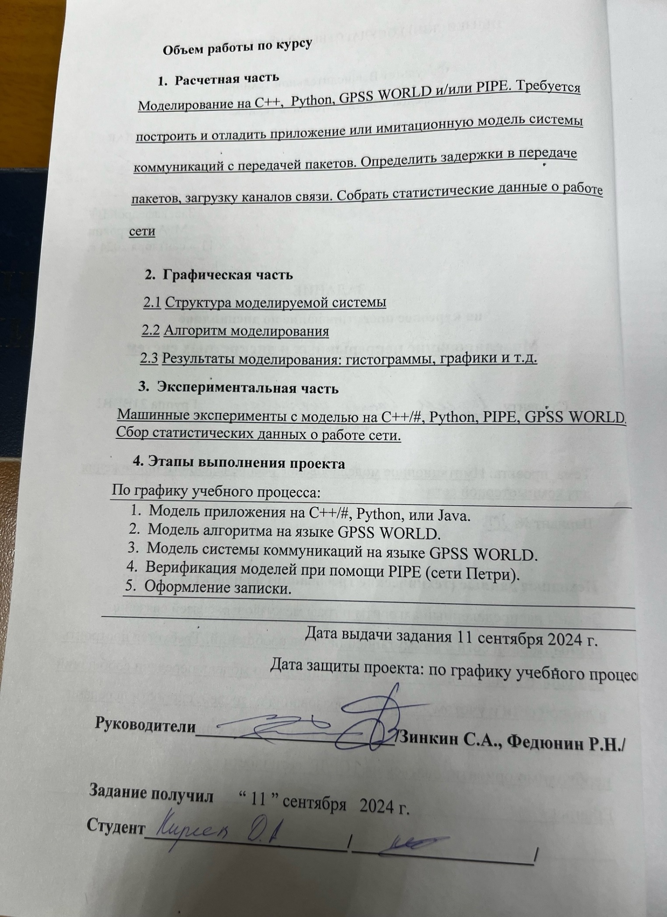
Министерство образования Российской Федерации
Пензенский государственный университет
Кафедра «Вычислительная техника»

ПОЯСНИТЕЛЬНАЯ ЗАПИСКА
к курсовой работе
по курсу «Моделирование непрерывных и дискретных систем»
на тему «Имитационное моделирование распределенного приложения для компьютерной сети»

Выполнил:
студент группы 21ВВВ1
Киреев Д.А.

Принял:
д.т.н., профессор Зинкин С.А. к.т.н., доцент Федюнин Р.Н.

Пенза 2024
Содержание

Введение 3
1.Теоретическая часть задания 4
1.1 Описание компьютерных сетей 4
1.2Сетевая модель TCP/IP и сеть Ethernet 5
2.Моделирование сети 6
2.1 Структура моделируемой сети 6
2.2Результаты моделирования на С++ 7
2.3Разработка алгоритма моделирования 10
2.4Результаты моделирования в среде Pipe 12
Заключение 14
Список используемых источников 15
Приложение А 16
Приложение B 18
Приложение C 21

Введение

Главной целью данного курсового проекта является разработка имитационной модели передачи сообщений в сети с учетом таких параметров, как задержки, формирование очередей и скорость передачи пакетов по каналам связи. Для моделирования системы были выбраны программы GPSS World и PIPE.
GPSS World представляет собой универсальную среду, предназначенную для моделирования как дискретных, так и непрерывных процессов, что делает ее подходящей для профессионального моделирования различных систем и процессов. Эта система стала следующей версией GPSS/PC, выпущенной в 1984 году для DOS. Обе версии были разработаны специалистами компании Minuteman Software, основанной в 1982 году под руководством Спрингера Кокса. Изначально GPSS World была выпущена в 1994 году для платформы OS/2 от IBM, а в 2000 году была адаптирована для операционной системы Windows от Microsoft.

Заключение
В процессе выполнения курсовой работы были приобретены практические навыки работы с языком моделирования GPSS-WORLD, а также изучены его ключевые операторы и особенности.
На основе заданного графа коммуникаций была разработана и реализована структура сети, в которой каждому узлу и каждому каналу передачи данных были присвоены уникальные имена. В рамках работы была создана имитационная модель, позволяющая наглядно отследить процесс передачи сообщений по сети. Модель позволила детально проследить траекторию транзактов и особенности их прохождения через различные узлы и блоки сети. На основе проведенного моделирования был сформирован подробный отчет, содержащий полную информацию о движении транзактов в системе, прохождении ими различных этапов обработки и влиянии на общую пропускную способность сети.

Список используемых источников
- Кудрявцев Е. М. GPSS World. Основы имитационного моделирования различных систем. / Е. М.. Кудрявцев. - М.: ДМК Пресс, 2004. – 320 с.
- Е.В. Смирнова, П.В. Козик. Технологии современных сетей Ethernet.
Методы коммутации и управления потоками данных. - СПб.: БХВПетербург, 2012. - 272 с.
- Томашевский В., Жданова E. Имитационное моделирование в среде GPSS. / В. Томашевский, E. Жданова – М.: Бестселлер, 2003. – 416 c.
- Шеннон P. Имитационное моделирование систем – искусство и наука.
- В.Д. Боев. Моделирование систем. Инструментальные средства GPSS
World. - СПб.: БХВ-Петербург, 2004. - 368 с.

